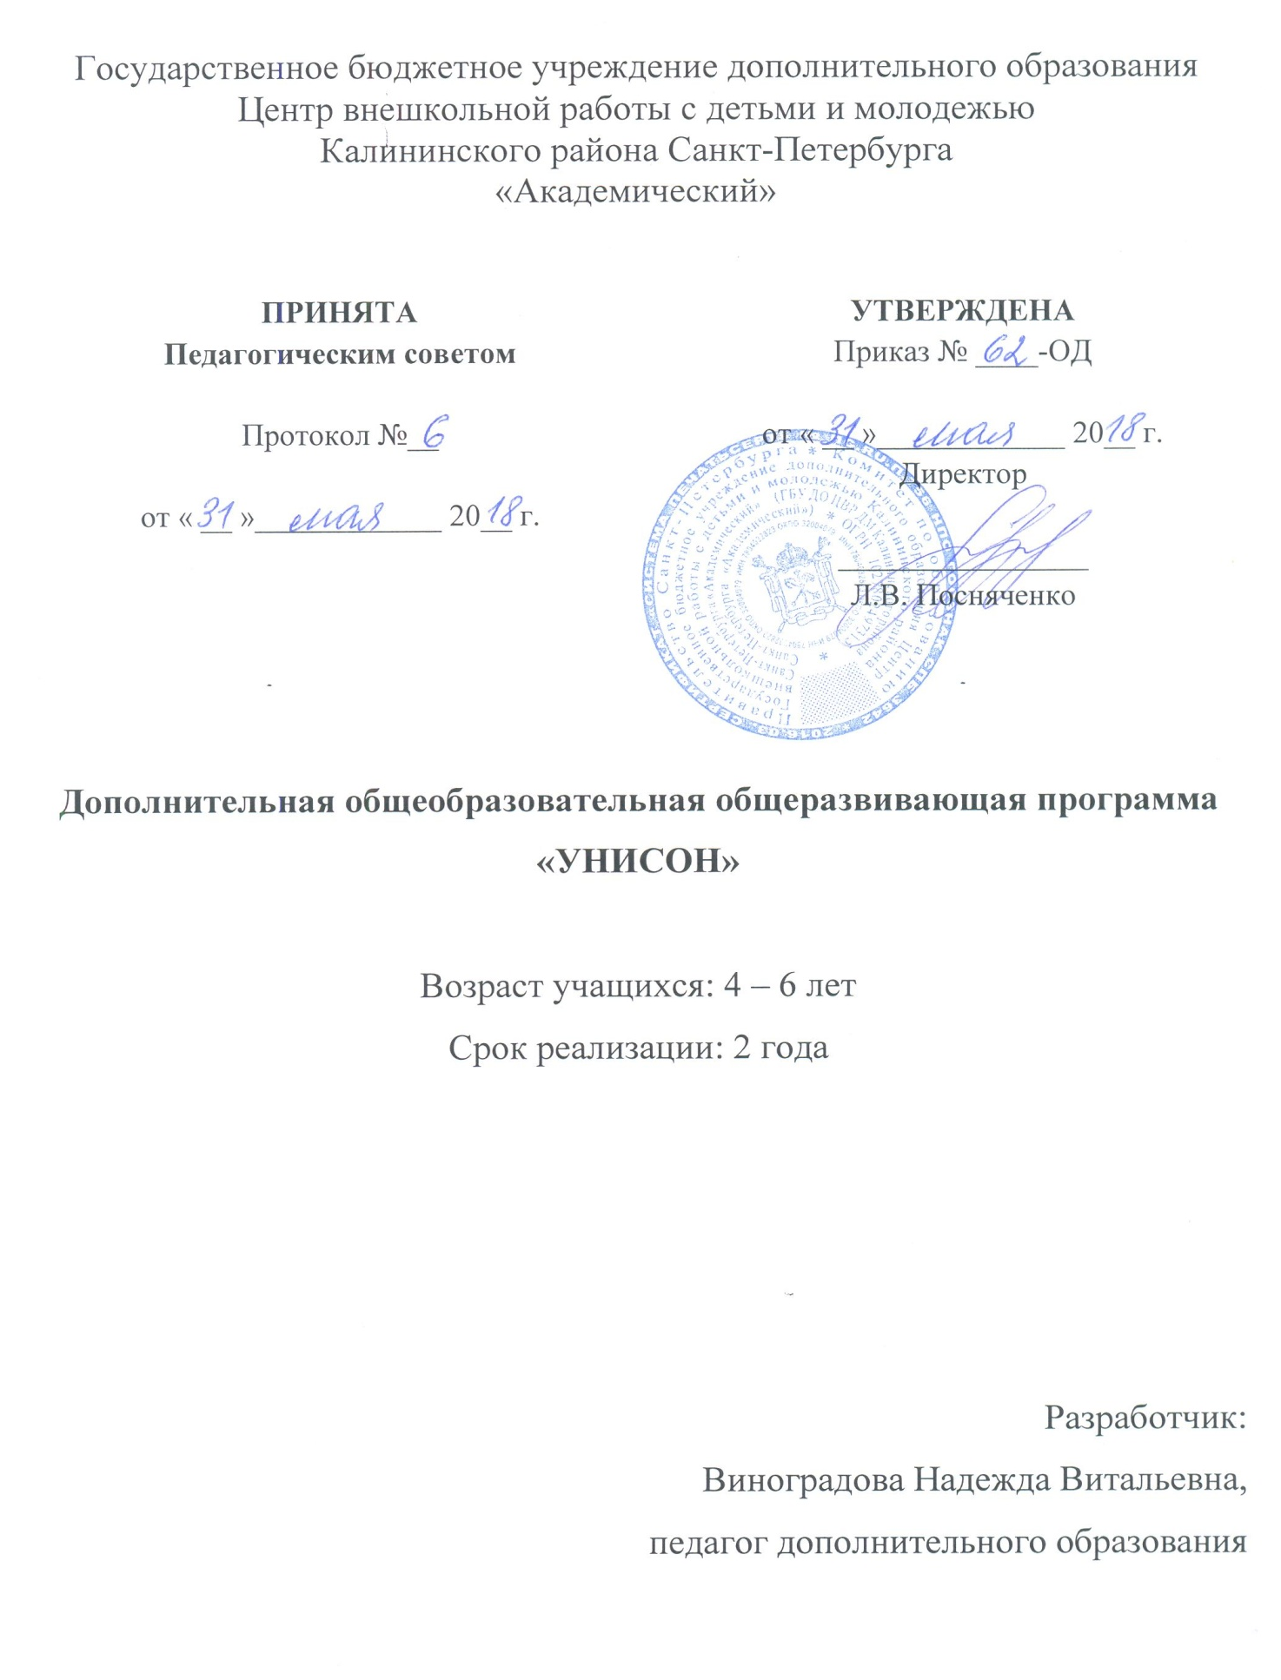

Пояснительная записка

Образовательная программа «Унисон» относится к художественной направленности. По уровню освоения программа является общекультурной.
На сегодняшний день данная программа весьма актуальна, поскольку хоровое воспитание восполняет недостатки музыкального и певческого образования в развитии детей. По уровню освоения, программа является общекультурной.
Отличительная особенность данной программы в том, что занятия в хоре воспитывают у детей любовь и уважение к музыкальному искусству, закладывают начальные основы здорового музыкального вкуса. Программа подготовительного хора позволяет приобрести комплекс знаний, практических умений и навыков, небольшой концертный опыт.
Адресат программы: дети в возрасте от 4 до 6 лет, желающие обучаться хоровому пению.
Объем и срок реализации программы
Программа «Унисон» рассчитана на 2 года обучения. Объем программы 72 учебных часов в год, 144 учебных часа на весь период обучения.
Цель и задачи программы
Цель – формирование и развитие творческих способностей, личностного развития ребенка.
Задачи
Обучающие:
- сформировать навыки восприятия и воспроизведения мелодий;
- систематизировать знания о музыке путем использования простейшей музыкальной терминологии, вызывая эмоциональный отклик.
Развивающие:
- развить творческие способностей детей посредством музыкального искусства;
- развить воображение посредством музыкальных впечатлений;
- развить интеллект учащихся через музыкальные занятия.
Воспитательные:
- воспитать устойчивый интерес к вокальной музыке, хоровому пению;
- воспитать представление хорового коллектива как единого целого, в котором важен каждый и все вместе;
- воспитать чувство ответственности;
- воспитать учебную и концертную дисциплины.

Условия реализации образовательной программы
Условия набора в коллектив
Прием детей осуществляется без прослушивания
Условия формирования групп
Хоровая группа второго года обучения формируется из детей, прошедших программу первого года обучения в хоре. Возможен добор в группу первого года обучения в середине учебного года. В группе занимаются дети 4-6 лет, не менее 15 человек.
Особенности организации образовательного процесса
Программа предполагает репетиционную работу, открытые занятия для родителей, концертную деятельность на уровне учреждения.
Программа рассчитана на два года обучения (72 часа в год). Группа занимается два раза в неделю по одному академическому часу.
Формы проведения занятий
Репетиция, концерт, творческий отчет, открытое занятие.
Формы организации деятельности учащихся на занятии:
- коллективная (ансамблевая) – репетиция, концерт;
- групповая – работа малыми группами (звеньями)
- индивидуальная – отработки отдельных навыков, а также для работы с солистами;
- сводный хор – репетиция нескольких групп одновременно.

Материально-техническое оснащение:
- просторное, проветриваемое помещение;
- стулья, хоровые станки;
- фортепиано;
- набор детских музыкальных инструментов;
- зеркало;
- СD-проигрыватель, компьютер, мультимедийное оборудование.

Кадровое обеспечение: педагог дополнительного образования и концертмейстер.
Наличие концертмейстера на каждом занятии, который обеспечивает:
- гармоническую поддержку исполнения учебно-тренировочных упражнений;
- аккомпанемент в произведениях с сопровождением;
- подбор музыкальных композиций для прослушивания и анализа музыки учащимися;
- подготовку нотного материала для хоровых папок.

Планируемые результаты освоения программы
Личностные результаты
К концу обучения по программе у учащихся сформируются:
- устойчивый интерес к вокальной музыке, хоровому пению;
- представление хорового коллектива как единого целого, в котором важен каждый и все вместе;
- чувство ответственности;
- учебная и концертная дисциплины.

Метапредметные результаты
К концу обучения по программе у учащихся:
- сформируются основы творческих способностей посредством музыкального искусства;
- разовьется воображение посредством музыкальных впечатлений;
- разовьется интеллект через музыкальные занятия.

Предметные результаты
К концу обучения по программе у учащихся:
- сформируются навыки восприятия и воспроизведения мелодий;
- систематизируются знания о музыке путем использования простейшей музыкальной терминологии, вызывая эмоциональный отклик.

Учебный план 1 года обучения
№ | Раздел | Тема | Количество часов |  |  | Формы контроля
 |  |  | Всего | Теория | Практика
 | Вокально-хоровая работа | Развитие вокально-хоровых навыков | 6 | 1 | 5 | Педагогическое наблюдение;  устный опрос;  выполнение практических заданий педагога.
 |  | Пение учебно-тренировочного материала | 10 | 2 | 8
 |  | Музыкальные игры | 10 | 1 | 9
 | Пение произведений | Народная музыка | 23 | 2 | 21 | Педагогическое наблюдение;  устный опрос;  выполнение практических заданий.
 |  | Современная музыка | 15 | 2 | 13
 | Слушание музыки | Образная музыка. Классическая музыка. Жанровая музыка | 6 | 1 | 5 | Устный опрос;  наблюдение.
 | Итоговое занятие | Мониторинг | 2 | 1 | 1 | Концерт;  открытое занятие.
 | Итого: |  | 72 | 10 | 62

Учебный план 2 года обучения
№ | Раздел | Тема | Количество часов |  |  | Формы контроля
 |  |  | Всего | Теория | Практика
 | Вокально-хоровая работа | Развитие вокально-хоровых навыков | 6 | 1 | 5 | Педагогическое наблюдение;  устный опрос;  выполнение практических заданий педагога.
 |  | Пение учебно-тренировочного материала | 10 | 2 | 8
 |  | Музыкальные игры | 10 | 1 | 9
 | Пение произведений | Народная музыка | 23 | 2 | 21 | Педагогическое наблюдение;  устный опрос;  практических заданий педагога.
 |  | Современная музыка | 15 | 2 | 13
 | Слушание музыки | Образная музыка. Классическая музыка. Жанровая музыка | 6 | 1 | 5 | Устный опрос;  наблюдение.
 | Итоговое занятие | Мониторинг | 2 | 1 | 1 | Концерт;  открытое занятие.
 | Итого: |  | 72 | 10 | 62

Календарный учебный график реализации дополнительной
общеобразовательной общеразвивающей программы
«Унисон»
на 2018-2019 учебный год

Год обучения | Дата начала занятий | Дата окончания занятий | Количество учебных недель | Количество  учебных дней | Количество  учебных часов | Режим занятий
1 год | 06 сентября | 30 мая | 36 | 72 | 72 | 2 раза в неделю  по 1 часу
2 год | 01 сентября | 30 мая | 36 | 72 | 72 | 2 раза в неделю  по 1 часу

